Потавин Александр, главный аналитик ООО «Управление Сбережениями».

Общая ситуация на рынке

На прошедшей неделе индекс ММВБ показал просадку на 0,9%, в то время как индекс РТС просел на 3,7% из-за очевидной слабости рубля к доллару США. Курс доллар к рублю в конце недели вышел на исторический максимум, достигнув отметки 37,95. В понедельник, 8 сентября, страны ЕС согласовали расширение секторальных санкций против России. С 12 сентября они вступили в силу. Этот пакет санкций будет включать в себя дальнейшие ограничения на доступ российских госбанков и нефтяных компаний на рынках капитала, а также расширяется запрет на поставку новых технологий для российского нефтяного сектора. Показательно, что пока Евросоюз готовил их введение и согласовывал ситуация в восточных частях Украины стабилизировалась и воюющие стороны прекратили активные боевые действия. При этом глава Европейского Совета заявил, что при соблюдении определенных условий дополнительные санкции ЕС в отношении России могут быть пересмотрены или отменены до конца сентября. Вероятно, поэтому реакция российского фондового и долгового рынков была вчера довольно вялой. США сообщили, что присоединятся к ЕС в части более жестких санкций. Стало известно, что новые ограничительные меры затронут финансовый, энергетический и оборонный сектора российской экономики. Интересно, что если в конце августа на ожиданиях введения первого пакета санкций индекс ММВБ ушел к отметке 1390 п., то на этой неделе снижение индекса ММВБ остановилось на уровне поддержки на 1440 п.

На российских биржах

Чем можно объяснить такую стойкость российского рынка акций? Ведь на фоне беспрецедентных экономических санкций, падающих цен на нефть, и слабеющего курса рубля в купе с растущими доходностями на долговом рынке фондовый индекс ММВБ находится на отметке 1460 п. Это лишь на 4,6% ниже уровня годовых максимумов, но почти на 20% выше годовых минимумов. В прежние годы за «меньшие провинности» наш рынок акций падал гораздо круче. Попробуем обозначить возможные причины такого поведения.

Во-первых, ключевыми игроками на российском рынке акций были и есть западные инвесторы, а также крупнейшие российские банки (Сбербанк, ВТБ, ВЭБ, Газпромбанк). Судя по всему, именно эти игроки сейчас не продают наши акции и держат котировки. Ликвидность нашего фондового рынка падает последние годы, из-за этого быстрый вход-выход с рынка несколькими сотнями миллионов долларов затруднителен. С учетом того, что западные санкции введены временно (это признают и в ЕС и в США), а их влияние на экономику РФ и отдельные компании пока слишком заметно, играть активно на понижение по и без того дешевым российским активам – дело достаточно рискованное.

Во-вторых, по отношению к фондовым индексам других развивающихся стран наш рынок акций сейчас существенно недооценен. Спред между индексом MSCI Emerging Markets и MSCI Russia находится недалеко от исторических максимумов (см. график 1). Конечно, это стало причиной конфронтации России и Запада вследствие украинских событий. Но все прекрасно понимают, что это противостояние не будет бесконечно долгим, так как оно никому не выгодно. По нашим прогнозам, в следующем году (если не раньше) санкции будут отменены и экономическая ситуация начнет нормализовываться и в Украине и в России и в Европе. Последняя сейчас также испытывает на себе давление от санкций. В конечном итоге спред сузится и те, кто играл на этом, получат хороший профит.

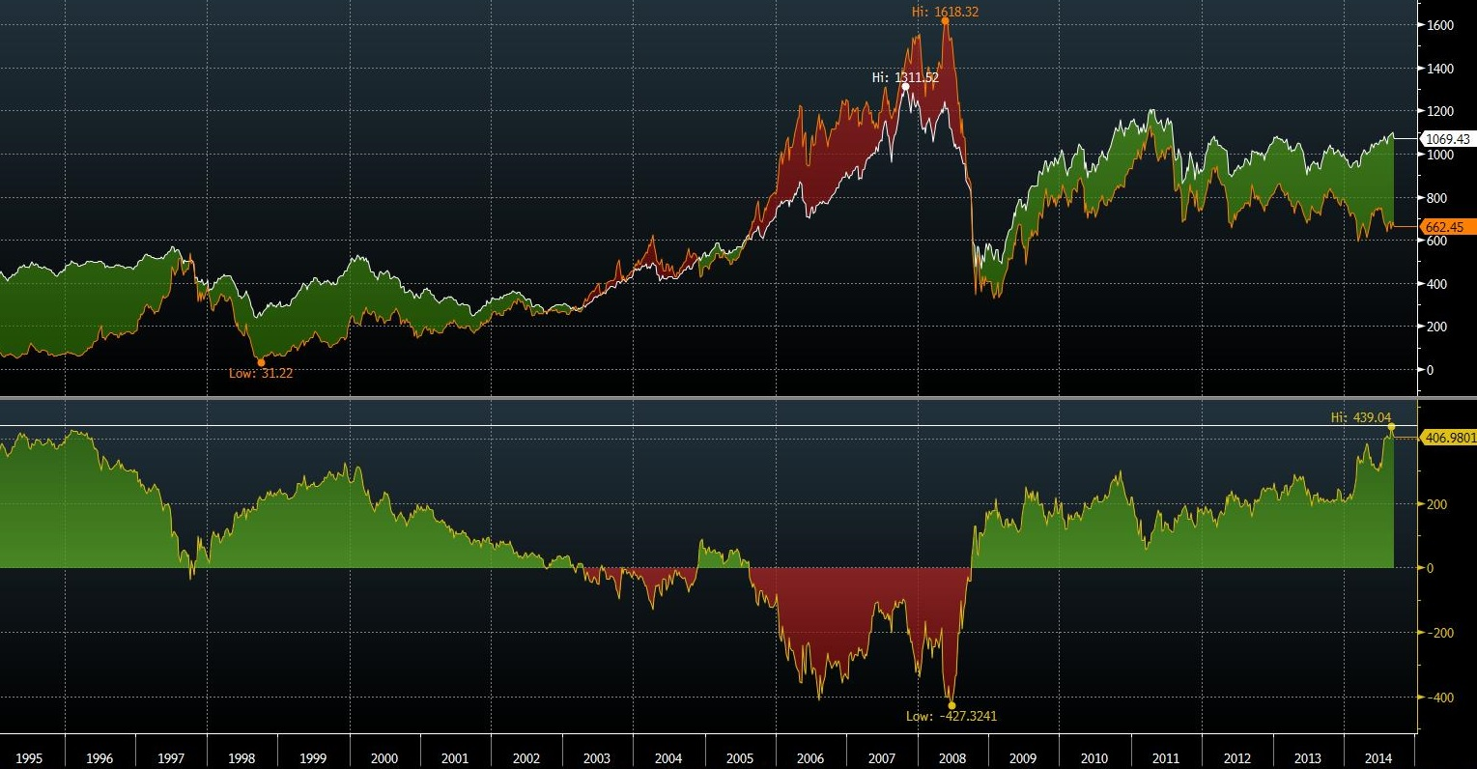
График 1. Сравнительная динамика индекса MSCI Emerging Markets (белый) и MSCI Russia (желтый).

Наконец, если взглянуть на индекс РТС в разрезе его стоимости выраженной в баррелях нефти марки Brent, то видно, что текущее соотношение составляет около 12,6, что укладывается в границы того диапазона (11-14), который сформировался в последние 3-4 года. То есть нет относительно стоимости нефти, российский рынок акций, основную капитализацию которого занимаю компании нефтегазового сектора, не выглядит перекупленным или перепроданным. Этот фактор действует успокаивающе на ряд западных инвесторов.

На прошедшей неделе ряд западных банков понизили прогноз роста российской экономики. Bank of America Merrill Lynch ожидает, что макроэкономическая ситуация в России ухудшится в связи с ускорением инфляции на фоне введения ограничений на импорт продуктов питания в страну, падением потребления и объема инвестиций, а также сокращением экспорта. BofA-ML понизил прогноз роста ВВП РФ в текущем году с 0,5% до 0,3%. Кроме того, теперь аналитики банка полагают, что по итогам 2015 года рост российской экономики будет нулевой против роста на 1,3%, ожидавшегося ранее. Morgan Stanley также понизил прогноз роста российской экономики в 2014 году с 0,8% до 0,6%, а в 2015 году экономисты инвестбанка теперь ожидают рецессию с падением на 0,5%. При этом 15 аналитиков крупнейших банков из 38 ожидают рецессию в РФ по итогам 2014 г. Месяц назад таких прогнозов было в 1,5 раза меньше. Двухлетнюю рецессию с углублением спада в 2015 г. прогнозируют BNP Paribas, Barclays, Swedbank, Danske Bank (до минус 0,6-3%). Эти долгосрочные факторы нельзя сбрасывать со счетов, делая ставки на российском фондовом рынке. Плюс к этому, Банк России завершит к концу 2014 года переход к плавающему курсу рубля и режиму таргетирования инфляции. Это означает, что местному населению и бизнесу надо быть готовым к тому, что курс рубля в ближайший год будет легко скакать вверх-вниз на 10-15%, что создает лишние сложности для его прогнозирования. Это будет сдерживать закладки новых проектов в экономике, а те, что есть должны будут иметь более высокую рентабельность, что достаточно сложно в условиях общего застоя в экономике РФ.

На западных биржах

На западных фондовых площадках на прошедшей неделе не было заметно сильных «бычьих» тенденций. Сводный индекс крупнейших европейских компаний EuroStoxx за неделю просел на 1,2%. В то время, как заокеанский индекс широкого спектра акций S&P-500 показал снижение лишь в пределах половины процента. Ровно неделя остается до экспирации сентябрьских фьючерсов и опционов, и видимо, основная часть биржевой публики заинтересована в том, чтобы сохранить до этого времени некий status quo. Однако слабеющие цены на нефть (WTI $92,8/барр) привели к тому, что сводный ценовой индекс нефтяных компаний (XOI) опустился сейчас до минимальных уровней с конца мая этого года. Выходившая в четверг статистика зафиксировала рост числа первичных заявок на получение пособий по безработице в США, до максимального уровня за два месяца (315 тыс.). В ретроспективе последних 20 лет рост именно этого показателя состояния рынка труда часто был опережающим индикатором для фондовых индексов Уолл-стрит (см. график 2).

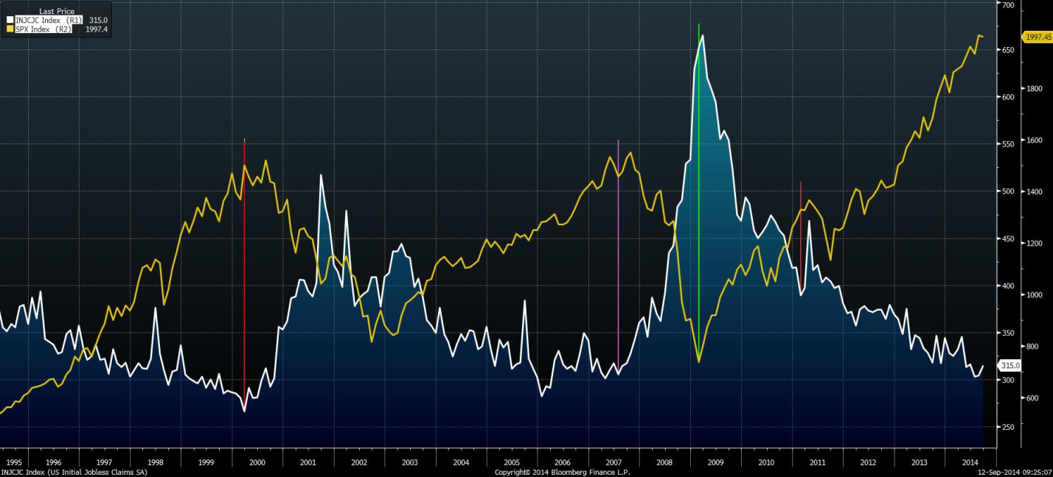
График 2. Сравнительная динамика числа первичных заявок по безработице (белый) и индекса S&P-500 (желтый).

Пока рано говорить о развороте позитивных тенденций, наблюдавшихся в последние 5 лет, но первый тревожный сигнал мы уже получили. «Медведям» остается только дождаться октябрьского заседания ФРС, когда программа QE будет полностью свернута. Кстати, анализ ожиданий заокеанских инвесторов в части повышения ключевой ставки с США до 0,25% показывает 44,1% вероятность события, против 42,1% месяц назад. Уже сейчас заметно, что, несмотря на рост экономики в 2014 г., американские фондовые индексы уже не демонстрируют тех темпов роста, которые имели место в 2013 году. Это говорит о том, что следующий год для экономики США и для ее фонового рынка будет очень непростым, волатильность индексов возрастет и шансы увидеть ощутимую коррекцию в S&P -500 очень высоки.

